國立北門高級農工職業學校
標售報廢品及雜物一批(案號：S11102-001) 示意照片

品項 | 數量(地點) | 圖 片
冰箱 | 2台(教職員宿舍1F)(造園科館1F) | 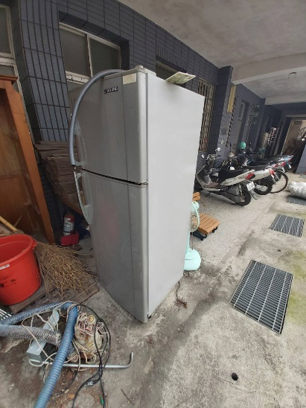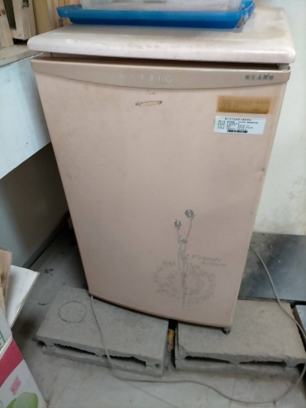
電風扇 | 1台(教職員宿舍1F) | 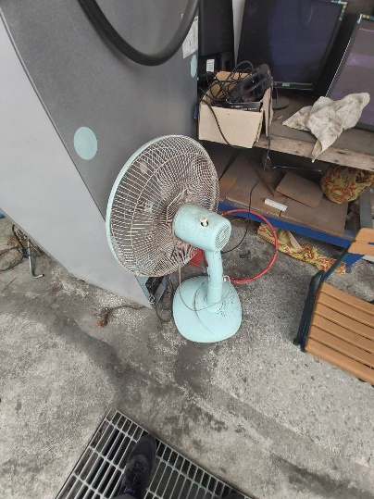
抽水馬達 | 1台(教職員宿舍1F) | 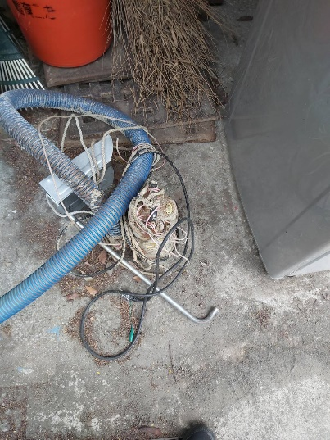
電腦螢幕等雜物 | 1批(教職員宿舍1F)(桌面上物品不包含夾具) | 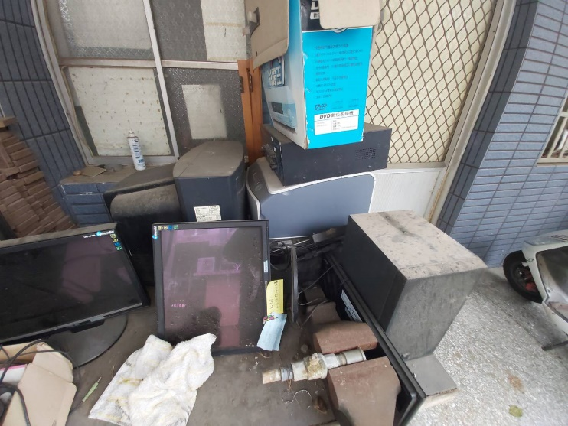
水塔 | 1座(回收場) | 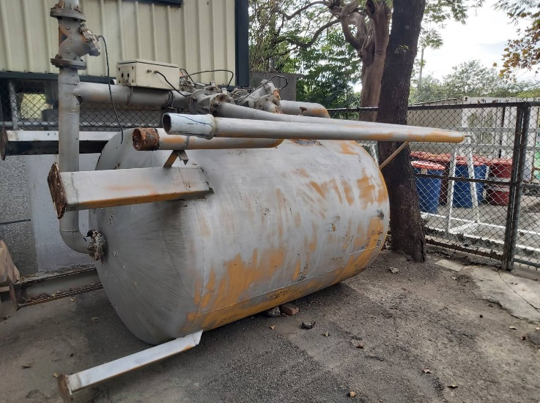
鐵屑 | 1批(回收場)(不包含鐵桶.子母車等承裝容器) | 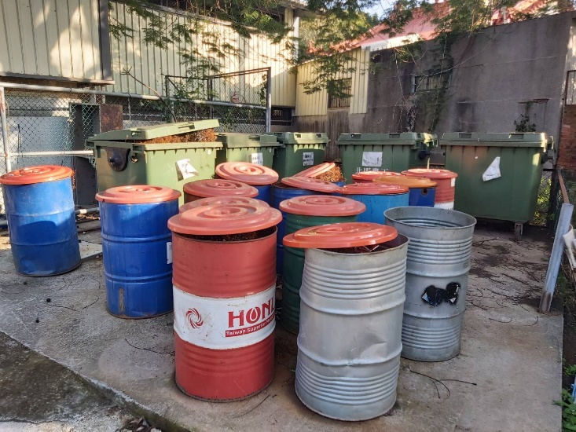
雜物 | 1批(回收場)(詳細物品請自行至現場確認) | 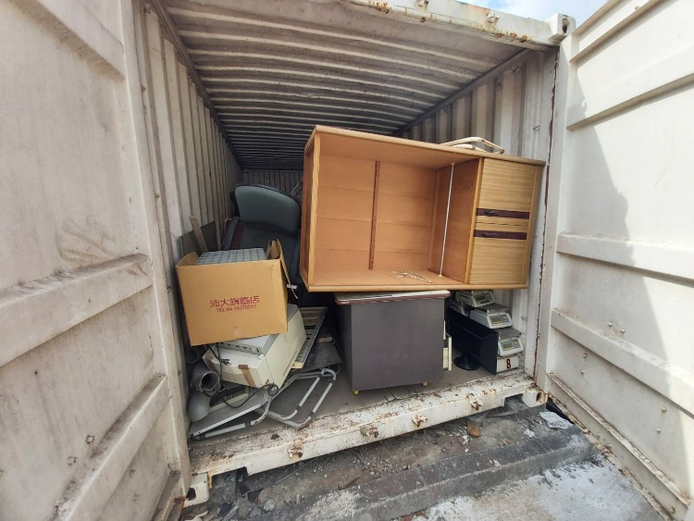  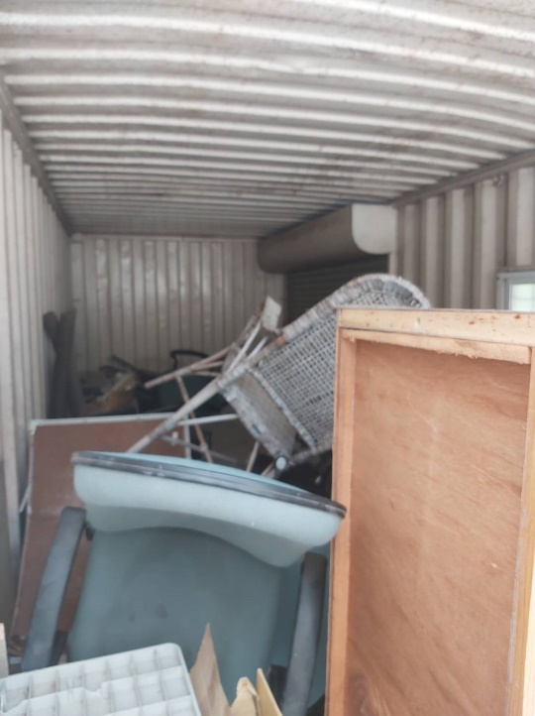
廢鐵 | 1批(回收場) | 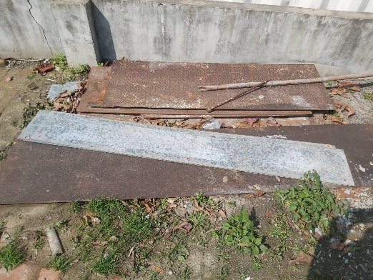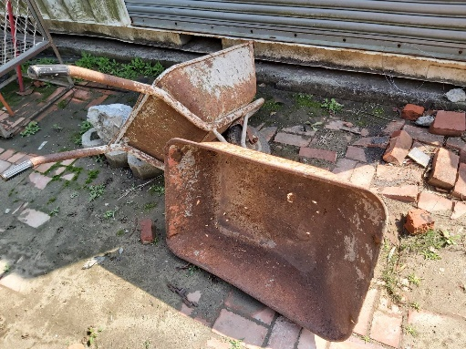  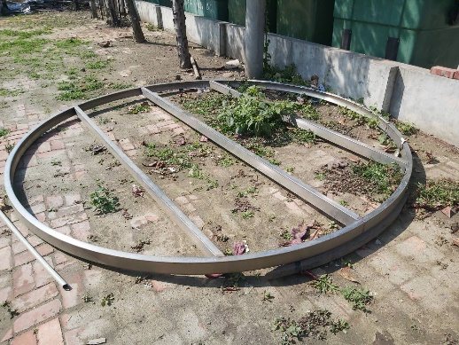
冷氣 | 一台(日新大樓地下室)(分離式含室內外機) | 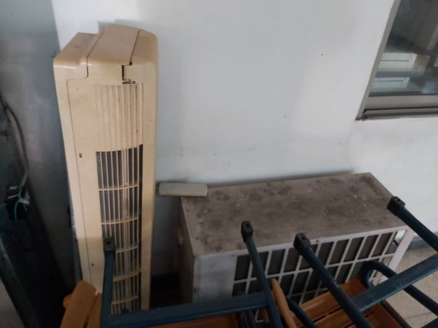
冷藏櫃 | 一台(造園科館1F) | 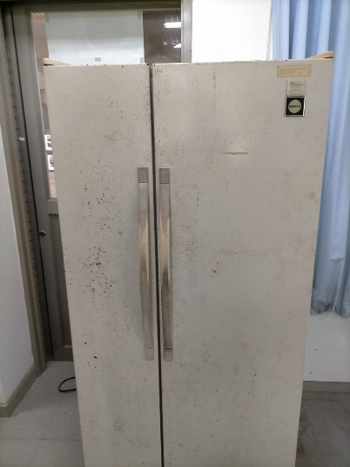
製冰機 | 一台(造園科館1F) | 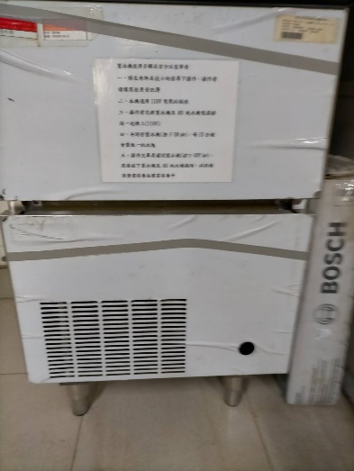
植物栽培架 | 一台(造園科館2F) | 